Об утверждении регламентов государственных услуг
Утративший силу
Постановление Кызылординского областного акимата от 30 ноября 2012 года N 653. Зарегистрировано Департаментом юстиции Кызылординской области 11 января 2013 года за N 4392. Утратило силу постановлением Кызылординского областного акимата от 30 мая 2013 года N 150
Сноска. Утратило силу постановлением Кызылординского областного акимата от 30.05.2013 N 150.
Примечание РЦПИ.
В тексте документа сохранена пунктуация и орфография оригинала.
В соответствии с Законом Республики Казахстан от 27 ноября 2000 года "Об административных процедурах" и Законом Республики Казахстан от 23 января 2001 года "О местном государственном управлении и самоуправлении в Республике Казахстан" акимат Кызылординской области ПОСТАНОВЛЯЕТ:
1. Утвердить прилагаемые:
1) регламент государственной услуги "Назначение государственных пособий семьям, имеющим детей до 18 лет" согласно приложения 1 к настоящему постановлению;
2) регламент государственной услуги "Назначение государственной адресной социальной помощи" согласно приложения 2 к настоящему постановлению;
3) регламент государственной услуги "Оформление документов на инвалидов для предоставления им услуги индивидуального помощника для инвалидов первой группы, имеющих затруднение в передвижении, и специалиста жестового языка для инвалидов по слуху" согласно приложения 3 к настоящему постановлению;
4) регламент государственной услуги "Оформление документов на инвалидов для предоставления им кресла-коляски" согласно приложения 4 к настоящему постановлению;
5) регламент государственной услуги "Оформление документов на инвалидов для обеспечения их санаторно-курортным лечением" согласно приложения 5 к настоящему постановлению;
6) регламент государственной услуги "Назначение и выплата социальной помощи отдельным категориям нуждающихся граждан по решениям местных представительных органов" согласно приложения 6 к настоящему постановлению;
7) регламент государственной услуги "Выдача справки, подтверждающей принадлежность заявителя (семьи) к получателям адресной социальной помощи" согласно приложения 7 к настоящему постановлению;
8) регламент государственной услуги "Выдача направлений лицам на участие в активных формах содействия занятости" согласно приложения 8 к настоящему постановлению.
2. Контроль за исполнением настоящего постановления возложить на первого заместителя акима области Нуртаева Р.
3. Настоящее постановление вводится в действие по истечении десяти календарных дней после дня первого официального опубликования.
Аким Кызылординской области Б. Куандыков
Приложение 1
к постановлению акимата Кызылординской области
от "30" ноября 2012 года N 653
Регламент государственной услуги "Назначение государственных пособий семьям, имеющим детей до 18 лет"
1. Основные понятия
1. В настоящем регламенте государственной услуги "Назначение государственных пособий семьям, имеющим детей до 18 лет" (далее – Регламент) используются следующие понятия:
1) Центр – филиал Республиканского государственного предприятия "Центр обслуживания населения" по Кызылординской области и его отделы;
2) исполнитель – сотрудник отдела занятости и социальных программ района, города областного значения, в обязанности которого входит оформление документов по назначению государственных пособий семьям, имеющим детей до 18 лет;
3) потребитель – граждане Республики Казахстан, постоянно проживающие в Республике Казахстане и оралманы, имеющие детей до 18 лет, среднедушевой доход семьи которых ниже стоимости продовольственной корзины согласно пункта 6 стандарта государственной услуги "Назначение государственных пособий семьям, имеющим детей до 18 лет" (далее – стандарт), утвержденного постановлением Правительства Республики Казахстан от 7 апреля 2011 года N 394;
4) уполномоченный орган – отдел занятости и социальных программ района, города областного значения.
2. Общие положения
2. Настоящий Регламент разработан в соответствии со статьей 9-1 Закона Республики Казахстан от 27 ноября 2000 года "Об административных процедурах" и стандартом.
3. Государственная услуга оказывается уполномоченным органом, а также через Центр на альтернативной основе согласно пункта 1 стандарта. При отсутствии уполномоченного органа по месту жительства потребитель обращается за получением государственной услуги к акиму поселка, аула (села), аульного (сельского) округа (далее - аким).
4. Форма оказываемой государственной услуги: не автоматизированная.
5. Государственная услуга оказывается на основании пункта 1 статьи 4 Закона Республики Казахстан от 28 июня 2005 года "О государственных пособиях семьям, имеющим детей" и главы 2 Правил назначения и выплаты государственных пособий семьям, имеющим детей, утвержденных постановлением Правительства Республики Казахстан от 2 ноября 2005 года N 1092.
6. Результатом оказываемой государственной услуги является выдача потребителю уведомления о назначении пособия на детей до 18 лет (далее – уведомление), либо мотивированный ответ об отказе в предоставлении государственной услуги на бумажном носителе (далее – отказ).
7. Государственная услуга предоставляется бесплатно.
3. Требования к порядку оказания государственной услуги
8. Информацию по вопросам и о ходе оказания государственной услуги можно получить в уполномоченном органе и Центре, адреса которых предусмотрены в приложении 1 стандарта, а также у акима и на официальном портале акимата Кызылординской области www.e-kyzylorda.gov.kz, интернет-ресурсах акиматов районов и города Кызылорды, на интернет-ресурсе Центра www. con.gov.kz, по телефону call-центра (1414).
9. Сроки оказания государственной услуги предусмотрены пунктом 7 стандарта.
10. Основания для отказа в предоставлении и прекращения предоставления государственной услуги приведены в пункте 16 стандарта.
Оснований для приостановления оказания государственной услуги не предусмотрено.
11. Этапы оказания государственной услуги с момента предоставления документов потребителем или доверенным лицом потребителя для получения государственной услуги и до момента выдачи результата государственной услуги:
1) потребитель или доверенное лицо потребителя предоставляет документы в уполномоченный орган либо в Центр или акиму;
2) аким регистрирует документы, выдает талон и направляет документы в уполномоченный орган;
3) инспектор Центра регистрирует документы и выдает расписку;
4) инспектор накопительного отдела Центра перенаправляет документы в уполномоченный орган.
Факт отправки документов из Центра в уполномоченный орган фиксируется при помощи cканера штрих-кода, позволяющего отслеживать движение документов в процессе оказания государственной услуги;
5) сотрудник канцелярии уполномоченного органа регистрирует документы, выдает талон и предоставляет документы руководителю уполномоченного органа;
6) руководитель уполномоченного органа рассматривает документы и определяет исполнителя;
7) исполнитель рассматривает документы и фиксирует в информационной системе Центра (в случае отсутствия в уполномоченном органе собственной информационной системы), подготавливает и предоставляет уведомление либо отказ руководителю уполномоченного органа;
8) руководитель уполномоченного органа подписывает и направляет уведомление либо отказ исполнителю;
9) исполнитель регистрирует и направляет уведомление либо отказ в Центр, при этом фиксирует в информационной системе Центра (в случае отсутствия в уполномоченном органе собственной информационной системы) либо направляет акиму или выдает потребителю или доверенному лицу потребителя в случае их обращения в уполномоченный орган;
10) инспектор Центра регистрирует и фиксирует поступившие документы от уполномоченного органа при помощи cканера штрих-кода и выдает потребителю или доверенному лицу потребителя уведомление либо отказ;
11) аким регистрирует и выдает уведомление либо отказ потребителю или доверенному лицу потребителя.
4. Описание порядка действий (взаимодействия) в процессе оказания государственной услуги
12. Потребитель или доверенное лицо потребителя предоставляет документы, предусмотренные пунктом 11 стандарта в уполномоченный орган или акиму либо в Центр:
1) в уполномоченном органе или у акима потребителю или доверенному лицу потребителя выдается талон с указанием даты регистрации и получения государственной услуги, фамилии и инициалов лица, принявшего документы;
2) в Центре потребителю или доверенному лицу потребителя выдается расписка о приеме документов с указанием:
номера и даты приема заявления;
вида запрашиваемой государственной услуги;
количества и названий приложенных документов;
даты, времени и места выдачи документов;
фамилии, имени, отчества инспектора Центра, принявшего заявление на оформление документов.
13. В процессе оказания государственной услуги участвуют следующие структурно-функциональные единицы (далее – СФЕ):
1) аким;
2) инспектор Центра;
3) инспектор накопительного отдела Центра;
4) сотрудник канцелярии уполномоченного органа;
5) руководитель уполномоченного органа;
6) исполнитель.
14. Текстовое табличное описание последовательности и взаимодействие административных действий (процедур) СФЕ приведено в приложении 1 к Регламенту с указанием срока выполнения каждого административного действия (процедуры).
15. Схема функционального взаимодействия приведена в приложении 2 к Регламенту и отражает взаимосвязь между логической последовательностью административных действий (процедур) в процессе оказания государственной услуги и СФЕ.
5. Ответственность лиц, оказывающих государственные услуги
16. Ответственными лицами за оказание государственной услуги являются руководители уполномоченного органа, Центра и аким (далее – должностные лица).
Должностные лица несут ответственность за оказание государственной услуги в установленные сроки в соответствии с законодательством Республики Казахстан.
17. Обжалование действий (бездействий) по вопросам оказания государственной услуги производится в соответствии с разделом 5 стандарта.
Приложение 1
к регламенту государственной услуги
"Назначение государственных пособий
семьям, имеющим детей до 18 лет"
Текстовое табличное описание последовательности и взаимодействие административных действий (процедур) СФЕ
Таблица 1. Описание действий СФЕ
Действия основного процесса (хода, потока работ)
1 | Номер действия (хода, потока работ) | 1 | 2 | 3 | 4
2 | Наименование СФЕ | Аким | Инспектор Центра | Инспектор накопительного отдела Центра | Сотрудник канцелярии уполномоченного органа
3 | Наименование действий (процесса, процедуры, операции) и их описание | Регистрация документов и выдача талона | Регистрация  документов | Перенаправление документов в уполномоченный орган | Регистрация документов и выдача талона
4 | Форма завершения (данные, документ, организационно-распорядительное решение) | Направление в уполномоченный орган | Выдача расписки | Фиксация факта отправки документов при помощи сканера штрих-кода | Предоставление документов руководителю уполномоченного органа
5 | Срок исполнения | не более 30 минут (срок сдачи документов в уполномоченный орган – не позднее 8 календарных дней со дня принятия документов) | не более 30 минут | в течении 1 рабочего дня | не более 30 минут
 |  |  | не входит в срок оказания государственной услуги
Действия основного процесса (хода, потока работ)
1 | Номер действия (хода, потока работ) | 5 | 6 | 7 | 8
2 | Наименование СФЕ | Руководитель уполномоченного органа | Исполнитель | Руководитель уполномоченного органа | Исполнитель
3 | Наименование действий (процесса, процедуры, операции) и их описание | Рассмотрение документов | Рассмотрение документов, фиксация в информационной системе Центра | Подписание уведомления либо отказа | Регистрация и направление уведомления либо отказа в Центр, фиксация в информационной системе Центра
4 | Форма завершения (данные, документ, организационно-распорядительное решение) | Определение исполнителя | Подготовка и предоставление уведомления либо отказа руководителю уполномоченного органа | Направление уведомления либо отказа исполнителю | Направление уведомления либо отказа акиму или выдача потребителю или доверенному лицу потребителя
5 | Срок исполнения | в течении 1 рабочего дня | в течении 7 рабочих дней | в течении 1 рабочего дня
1) при осуществлении государственной услуги через Центр уполномоченный орган письменно мотивирует причину отказа и возвращает документы в течение десяти календарных дней после получения пакета документов и направляет их в Центр;
2) при выявлении ошибок в оформлении документов, предоставлении неполного пакета документов, ненадлежащем оформлении документов в течение трех рабочих дней после получения документов возврат их в Центр с письменным обоснованием причин возврата
Действия основного процесса (хода, потока работ)
1 | Номер действия (хода, потока работ) | 9 | 10
2 | Наименование СФЕ | Инспектор Центра | Аким
3 | Наименование действий (процесса, процедуры, операции) и их описание | Регистрация и фиксация поступивших документов при помощи сканера штрих-кода | Регистрация уведомления либо отказа
4 | Форма завершения (данные, документ, организационно-распорядительное решение) | Выдача уведомления либо отказа  потребителю или доверенному лицу потребителя | Выдача уведомления либо отказа потребителю или доверенному лицу потребителя
5 | Срок исполнения | в течении 1 рабочего дня (не входит в срок оказания государственной услуги | не более 30 минут (срок получения результата государственной услуги от уполномоченного органа – не более 8 календарных дней)
Таблица 2. Варианты использования.Основной процесс.
Основной процесс (ход, поток работ)
Аким | Инспектор Центра | Инспектор накопительного отдела Центра | Сотрудник канцелярии уполномоченного органа | Руководитель уполномоченного органа | Исполнитель
1. Регистрация документов и выдача талона | 3. Регистрация документов и выдача расписки | 4. Перенаправление документов в уполномоченный орган | 5. Регистрация документов и выдача талона | 7. Рассмотрение документов и определение исполнителя | 8. Рассмотре-ние документов, подготовка и предоставление уведомления руководителю уполномоченного органа
2. Направление документов в уполномоченный орган |  |  | 6. Предостав ление документов руководителю уполномоченного органа | 9. Подписание и направление уведомления исполнителю | 10. Регистра-ция и направление уведомления в Центр либо акиму или выдача потребителю или доверенному лицу потребителя
12. Регистрация и выдача уведомления потребителю или доверенному лицу потребителя | 11. Регистрация и выдача уведомления потребителю или доверенному лицу потребителя
Таблица 3. Варианты использования. Альтернативный процесс.
Альтернативный процесс (ход, поток работ)
Аким | Инспектор Центра | Инспектор накопительного отдела Центра | Сотрудник канцелярии уполномоченного органа | Руководитель уполномочен-ного органа | Исполнитель
1. Регистрация документов и выдача талона | 3. Регистрация документов и выдача расписки | 4. Перенаправление документов в уполномо-ченный орган | 5. Регистрация документов и выдача талона | 7. Рассмотре-ние документов и определение исполнителя | 8. Рассмотрение документов, подготовка и предоставление отказа руководителю уполномоченного органа
2. Направление документов в уполномоченный орган |  |  | 6. Предостав- ление документов руководителю уполномоченного органа | 9. Подписание и направление отказа исполнителю | 10. Регистрация и направление отказа в Центр либо акиму или выдача потребителю или доверенному лицу потребителя
12. Регистрация и выдача отказа потребителю или доверенному лицу потребителя | 11. Регистрация и выдача отказа потребителю или доверенному лицу потребителя
Приложение 2
к регламенту государственной услуги
"Назначение государственных пособий
семьям, имеющим детей до 18 лет"
Схема функционального взаимодействия 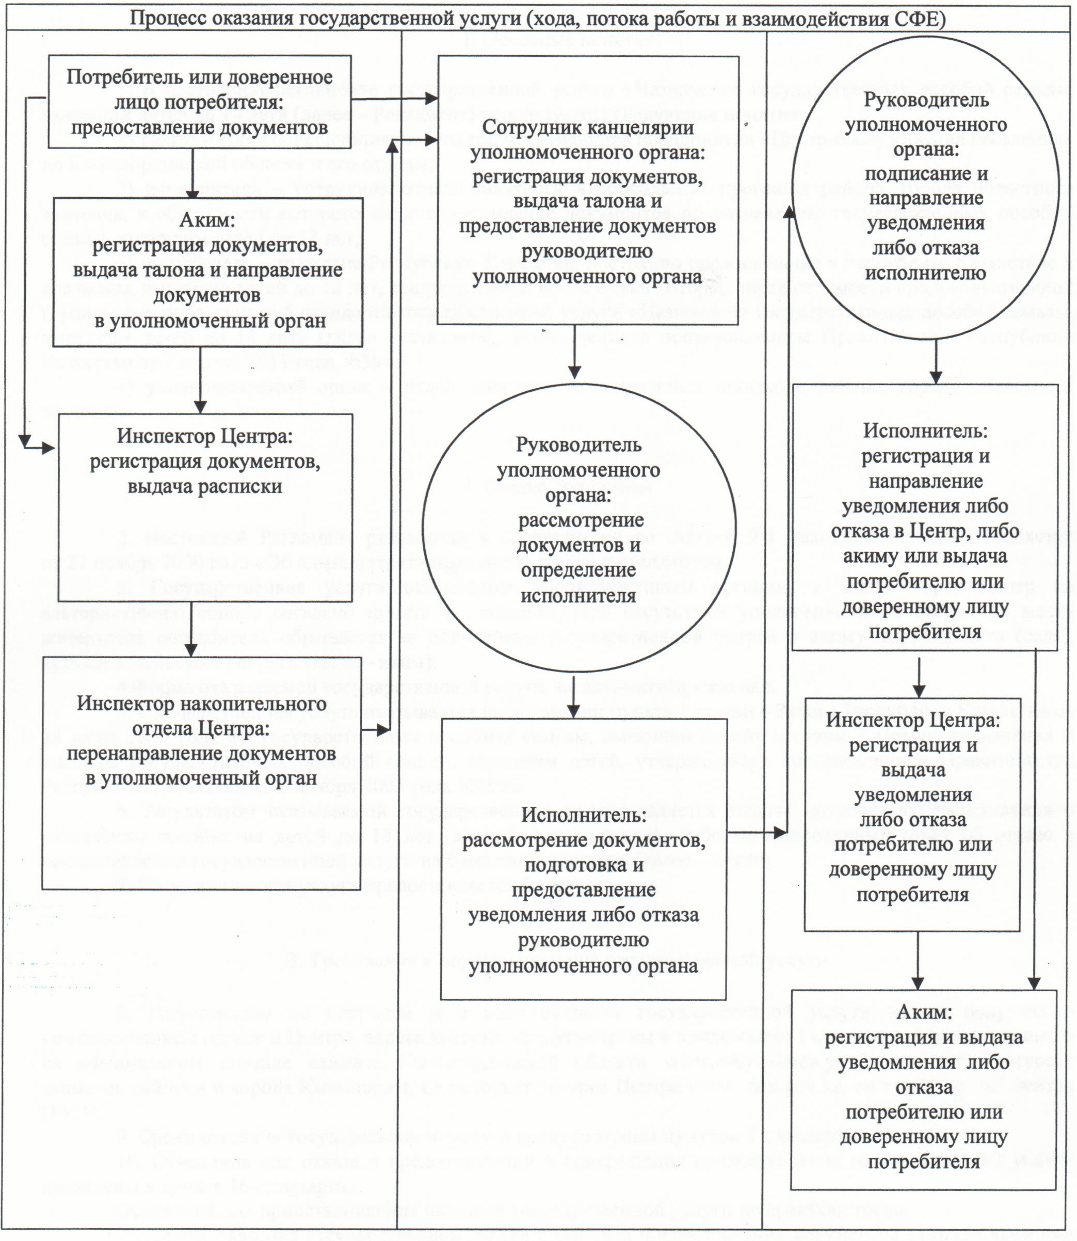
Приложение 2
к постановлению акимата Кызылординской области
от "30" ноября 2012 года N 653
Регламент государственной услуги "Назначение государственной адресной социальной помощи"
1. Основные понятия
1. В настоящем регламенте государственной услуги "Назначение государственной адресной социальной помощи" (далее – Регламент) используются следующие понятия:
1) исполнитель – сотрудник отдела занятости и социальных программ района, города областного значения, в обязанности которого входит оформление документов по назначению государственной адресной социальной помощи;
2) потребитель – гражданин Республики Казахстан, оралман, беженец, иностранец и лицо без гражданства, постоянно проживающее в Республике Казахстане, со среднедушевым доходом, не превышающим черты бедности, согласно пункта 6 стандарта государственной услуги "Назначение государственной адресной социальной помощи" (далее – стандарт), утвержденного постановлением Правительства Республики Казахстан от 7 апреля 2011 года N 394;
3) уполномоченный орган – отдел занятости и социальных программ района, города областного значения;
4) участковая комиссия – специальная комиссия, создаваемая решением акимов соответствующих административно-территориальных единиц для проведения обследования материального положения лиц (семей), обратившихся за адресной социальной помощью.
2. Общие положения
2. Настоящий Регламент разработан в соответствии со статьей 9-1 Закона Республики Казахстан от 27 ноября 2000 года "Об административных процедурах" и стандартом.
3. Государственная услуга предоставляется уполномоченным органом согласно пункта 1 стандарта, а при отсутствии уполномоченного органа по месту жительства потребитель обращается к акиму поселка, аула (села), аульного (сельского) округа (далее - аким).
4. Форма оказываемой государственной услуги: не автоматизированная.
5. Государственная услуга оказывается на основании пункта 1 статьи 2 Закона Республики Казахстан от 17 июля 2001 года "О государственной адресной социальной помощи" и главы 2 Правил назначения и выплаты государственной адресной социальной помощи, утвержденных постановлением Правительства Республики Казахстан от 24 декабря 2001 года N 1685, приказа Министра труда и социальной защиты населения Республики Казахстан от 28 июля 2009 года N 237-п "Об утверждении Правил исчисления совокупного дохода лица (семьи), претендующего на получение государственной адресной социальной помощи" (зарегистрировано в Реестре государственной регистрации нормативных правовых актов за N 5757).
6. Результатом оказываемой государственной услуги является выдача потребителю уведомления о назначении государственной адресной социальной помощи (далее – уведомление), либо мотивированный ответ об отказе в предоставлении государственной услуги на бумажном носителе (далее – отказ).
7. Государственная услуга предоставляется бесплатно.
3. Требования к порядку оказания государственной услуги
8. Информацию по вопросам и о ходе оказания государственной услуги можно получить в уполномоченном органе, адрес которого предусмотрен в приложении 1 стандарта, а также у акима и на официальном портале акимата Кызылординской области www.e-kyzylorda.gov.kz, интернет – ресурсах акиматов районов и города Кызылорды.
9. Сроки оказания государственной услуги предусмотрены пунктом 7 стандарта.
10. Основания для отказа в предоставлении государственной услуги приведены в пункте 16 стандарта.
Оснований для приостановления оказания государственной услуги не предусмотрено.
11. Этапы оказания государственной услуги с момента предоставления документов потребителем для получения государственной услуги и до момента выдачи результата государственной услуги:
1) потребитель предоставляет документы в уполномоченный орган или акиму;
2) исполнитель или аким регистрируют документы, выдают талон и передают их участковым комиссиям для подготовки заключения;
3) участковая комиссия на основании представленных документов и (или) результатов обследования материального положения потребителя готовит и направляет заключение в уполномоченный орган или акиму;
4) аким передает документы потребителя с приложением заключения участковой комиссии в уполномоченный орган;
5) исполнитель на основании документов и заключения участковой комиссии подготавливает и предоставляет уведомление либо отказ руководителю уполномоченного органа;
6) руководитель уполномоченного органа подписывает и направляет уведомление либо отказ исполнителю;
7) исполнитель регистрирует и выдает уведомление либо отказ потребителю или направляет их акиму;
8) аким регистрирует и выдает уведомление либо отказ потребителю.
4. Описание порядка действий (взаимодействия) в процессе оказания государственной услуги
12. Потребитель предоставляет документы, предусмотренные пунктом 11 стандарта в уполномоченный орган или акиму, где ему выдается талон с указанием даты регистрации и получения потребителем государственной услуги, фамилии и инициалов лица, принявшего документы.
13. В процессе оказания государственной услуги участвуют следующие структурно-функциональные единицы (далее – СФЕ):
1) исполнитель;
2) участковая комиссия;
3) руководитель уполномоченного органа;
4) аким.
14. Текстовое табличное описание последовательности и взаимодействие административных действий (процедур) СФЕ приведено в приложении 1 к Регламенту с указанием срока выполнения каждого административного действия (процедуры).
15. Схема функционального взаимодействия приведена в приложении 2 к Регламенту и отражает взаимосвязь между логической последовательностью административных действий (процедур) в процессе оказания государственной услуги и СФЕ.
5. Ответственность лиц, оказывающих государственные услуги
16. Ответственными лицами за оказание государственной услуги являются руководитель уполномоченного органа и аким (далее – должностные лица).
Должностные лица несут ответственность за оказание государственной услуги в установленные сроки в соответствии с законодательством Республики Казахстан.
17. Обжалование действий (бездействий) по вопросам оказания государственной услуги производится в соответствии с разделом 5 стандарта.
Приложение 1
к регламенту государственной услуги
"Назначение государственной адресной
социальной помощи"
Текстовое табличное описание последовательности и взаимодействие административных действий (процедур) СФЕ
Таблица 1. Описание действий СФЕ
Действия основного процесса (хода, потока работ )
1 | Номер действия (хода, потока работ) | 1 | 2 | 3 | 4
2 | Наименование СФЕ | Исполнитель или аким | Участковая комиссия | Аким | Исполнитель
3 | Наименование действий (процесса, процедуры, операции) и их описание | Регистрация документов и выдача талона | Подготовка заключения | Передача документов потребителя и заключения участковой комиссии в уполномоченный орган | Подготовка уведомления либо отказа
4 | Форма завершения (данные, документ, организационно-распорядительное решение) | Передача документов участковой комиссии для подготовки заключения | Направление заключения в уполномоченный орган или акиму |  | Предоставление уведомления либо отказа руководителю уполномоченного органа
5 | Срок исполнения | Согласно статей 4 и 5 Закона Республики Казахстан от 17 июля 2001 года "О государственной адресной социальной помощи"
Действия основного процесса (хода, потока работ )
1 | Номер действия (хода, потока работ) | 5 | 6 | 7
2 | Наименование СФЕ | Руководитель уполномоченного органа | Исполнитель | Аким
3 | Наименование действий (процесса, процедуры, операции) и их описание | Подписание уведомления  либо отказа | Регистрация уведомления либо отказа | Регистрация уведомления либо отказа
4 | Форма завершения (данные, документ, организационно-распорядительное решение) | Направление уведомления либо отказа исполнителю | Выдача уведомления либо отказа потребителю или направление их акиму | Выдача уведомления либо отказа потребителю
5 | Срок исполнения | Согласно статей 4 и 5 Закона Республики Казахстан от 17 июля 2001 года "О государственной адресной социальной помощи"
Таблица 2. Варианты использования. Основной процесс.
Основной процесс (ход, поток работ)
Исполнитель | Аким | Участковая комиссия | Руководитель уполномоченного органа
1. Регистрация документов и выдача талона |  | 3. Подготовка заключения | 7. Подписание и направление уведомления исполнителю
2. Передача документов участковой комиссии для подготовки заключения |  | 4. Направление заключения в уполномоченный орган или акиму
6. Подготовка и предоставление уведомления руководителю уполномоченного органа | 5. Передача документов потребителя и заключения участковой комиссии в уполномоченный орган
8. Регистрация и выдача уведомления потребителю или направление их акиму | 9. Регистрация и выдача уведомления потребителю
Таблица 3. Варианты использования. Альтернативный процесс.
Альтернативный процесс (ход, поток работ)
Исполнитель | Аким | Участковая комиссия | Руководитель уполномоченного органа
1. Регистрация документов и выдача талона |  | 3. Подготовка заключения | 7. Подписание и направление отказа исполнителю
2. Передача документов участковой комиссии для подготовки заключения |  | 4. Направление заключения в уполномоченный орган или акиму
6. Подготовка и предоставление отказа руководителю уполномоченного органа | 5. Передача документов потребителя и заключения участковой комиссии в уполномоченный орган
8. Регистрация и выдача отказа потребителю или направление их акиму | 9. Регистрация и выдача отказа потребителю
Приложение 2
к регламенту государственной услуги
"Назначение государственной адресной
социальной помощи"
Схема функционального взаимодействия 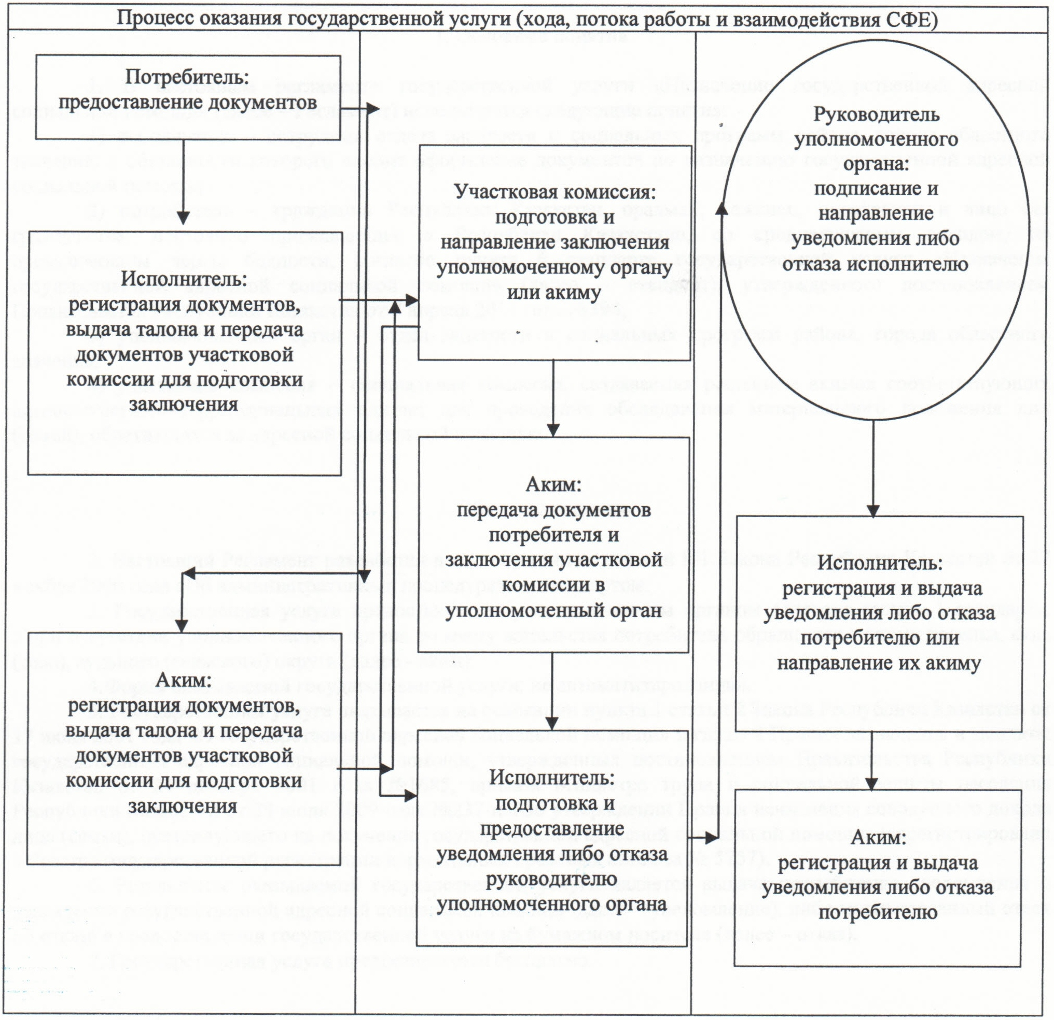
Приложение 3
к постановлению акимата Кызылординской области
от "30" ноября 2012 года N 653
Регламент государственной услуги "Оформление документов на инвалидов для предоставления им услуги индивидуального помощника для инвалидов первой группы, имеющих затруднение в передвижении, и специалиста жестового языка для инвалидов по слуху"
1. Основные понятия
1. В настоящем регламенте государственной услуги "Оформление документов на инвалидов для предоставления им услуги индивидуального помощника для инвалидов первой группы, имеющих затруднение в передвижении, и специалиста жестового языка для инвалидов по слуху" (далее – Регламент) используются следующие понятия:
1) исполнитель – сотрудник отдела занятости и социальных программ района, города областного значения, в обязанности которого входит оформление документов на инвалидов для предоставления им услуги индивидуального помощника для инвалидов первой группы, имеющих затруднение в передвижении, и специалиста жестового языка для инвалидов по слуху;
2) потребитель – гражданин Республики Казахстан, иностранец и лицо без гражданства, постоянно проживающее на территории Республики Казахстан, согласно пункта 6 стандарта государственной услуги "Оформление документов на инвалидов для предоставления им услуги индивидуального помощника для инвалидов первой группы, имеющих затруднение в передвижении, и специалиста жестового языка для инвалидов по слуху" (далее – стандарт), утвержденного постановлением Правительства Республики Казахстан от 7 апреля 2011 года N 394;
3) уполномоченный орган – отдел занятости и социальных программ района, города областного значения.
2. Общие положения
2. Настоящий Регламент разработан в соответствии со статьей 9-1 Закона Республики Казахстан от 27 ноября 2000 года "Об административных процедурах" и стандартом.
3. Государственная услуга предоставляется уполномоченным органом согласно пункта 1 стандарта.
4. Форма оказываемой государственной услуги: не автоматизированная.
5. Государственная услуга оказывается на основании подпункта 4) пункта 1 статьи 21 Закона Республики Казахстан от 13 апреля 2005 года "О социальной защите инвалидов в Республике Казахстан" и Правил предоставления в соответствии с индивидуальной программой реабилитации социальных услуг индивидуального помощника для инвалидов первой группы, имеющих затруднение в передвижении, и специалиста жестового языка для инвалидов по слуху – тридцать часов в год, утвержденных постановлением Правительства Республики Казахстан от 20 июля 2005 года N 754.
6. Результатом оказываемой государственной услуги, которую получит потребитель, является уведомление об оформлении документов для предоставления услуги индивидуального помощника для инвалидов первой группы, имеющих затруднение в передвижении, и специалиста жестового языка для инвалидов по слуху (далее – уведомление), либо мотивированный ответ об отказе в предоставлении государственной услуги на бумажном носителе (далее – отказ).
7. Государственная услуга предоставляется бесплатно.
3. Требования к порядку оказания государственной услуги
8. Информацию по вопросам и о ходе оказания государственной услуги можно получить в уполномоченном органе, адрес которого предусмотрен в приложении 1 стандарта, а также на официальном портале акимата Кызылординской области www.e-kyzylorda.gov.kz, интернет-ресурсах акиматов районов и города Кызылорды.
9. Сроки оказания государственной услуги предусмотрены пунктом 7 стандарта.
10. Основания для отказа в предоставлении государственной услуги приведены в пункте 16 стандарта.
Оснований для приостановления оказания государственной услуги не имеется.
11. Этапы оказания государственной услуги с момента предоставления документов потребителем или доверенным лицом потребителя для получения государственной услуги и до момента выдачи результата государственной услуги:
1) потребитель или доверенное лицо потребителя предоставляет документы в уполномоченный орган;
2) сотрудник канцелярии уполномоченного органа регистрирует документы, выдает талон и предоставляет документы руководителю уполномоченного органа;
3) руководитель уполномоченного органа рассматривает документы и определяет исполнителя;
4) исполнитель рассматривает документы, подготавливает и предоставляет уведомление либо отказ руководителю уполномоченного органа;
5) руководитель уполномоченного органа подписывает и направляет уведомление либо отказ исполнителю;
6) исполнитель регистрирует и выдает уведомление либо отказ потребителю или доверенному лицу потребителя.
4. Описание порядка действий (взаимодействия) в процессе оказания государственной услуги
12. Потребитель или доверенное лицо потребителя предоставляет документы, предусмотренные пунктом 11 стандарта в уполномоченный орган, где ему выдается талон с указанием даты регистрации и получения государственной услуги, фамилии и инициалов лица, принявшего документы.
13. В процессе оказания государственной услуги участвуют следующие структурно-функциональные единицы (далее – СФЕ):
1) сотрудник канцелярии уполномоченного органа;
2) руководитель уполномоченного органа;
3) исполнитель.
14. Текстовое табличное описание последовательности и взаимодействие административных действий (процедур) СФЕ приведено в приложении 1 к Регламенту с указанием срока выполнения каждого административного действия (процедуры).
15. Схема функционального взаимодействия приведена в приложении 2 к Регламенту и отражает взаимосвязь между логической последовательностью административных действий (процедур) в процессе оказания государственной услуги и СФЕ.
5. Ответственность должностных лиц, оказывающих государственные услуги
16. Ответственным лицом за оказание государственной услуги является руководитель уполномоченного органа (далее – должностное лицо).
Должностное лицо несет ответственность за оказание государственной услуги в установленные сроки в соответствии с законодательством Республики Казахстан.
17. Обжалование действий (бездействий) по вопросам оказания государственной услуги производится в соответствии с разделом 5 стандарта.
Приложение 1
к регламенту государственной услуги
"Оформление документов на инвалидов для
предоставления им услуги индивидуального
помощника для инвалидов первой группы,
имеющих затруднение в передвижении, и
специалиста жестового языка для инвалидов
по слуху"
Текстовое табличное описание последовательности и взаимодействие административных действий (процедур) СФЕ
Таблица 1. Описание действий СФЕ
Действия основного процесса (хода, потока работ)
1 | Номер действия (хода, потока работ) | 1 | 2
2 | Наименование СФЕ | Сотрудник канцелярии уполномоченного органа | Руководитель уполномоченного органа
3 | Наименование действий (процесса, процедуры, операции) и их описание | Регистрация документов и выдача талона | Рассмотрение документов
4 | Форма завершения (данные, документ, организационно-распорядительное решение) | Предоставление документов руководителю уполномоченного органа | Определение исполнителя
5 | Срок исполнения | не более 15 минут | в течении 1 рабочего дня
Действия основного процесса (хода, потока работ)
1 | Номер действия (хода, потока работ) | 3 | 4 | 5
2 | Наименование СФЕ | Исполнитель | Руководитель уполномоченного органа | Исполнитель
3 | Наименование действий (процесса, процедуры, операции) и их описание | Рассмотрение документов и подготовка уведомления либо отказа | Подписание уведомления либо отказа | Регистрация уведомления либо отказа
4 | Форма завершения (данные, документ, организационно-распорядительное решение) | Предоставление уведомления либо отказа руководителю уполномоченного органа | Направление уведомления либо отказа исполнителю | Выдача уведомления либо отказа потребителю или доверенному лицу потребителя
5 | Срок исполнения | в течении 6 рабочих дней | в течении 1 рабочего дня | не более 15 минут
Таблица 2. Варианты использования. Основной процесс.
Основной процесс (ход, поток работ)
Сотрудник канцелярии уполномоченного органа | Руководитель уполномоченного органа | Исполнитель
1. Регистрация документов и выдача талона | 3. Рассмотрение документов и определение исполнителя | 4. Рассмотрение документов, подготовка и предоставление уведомления руководителю уполномоченного органа
2. Предоставление документов руководителю уполномоченного органа | 5. Подписание и направление уведомления исполнителю | 6. Регистрация и выдача уведомления потребителю или доверенному лицу потребителя
Таблица 3. Варианты использования. Альтернативный процесс.
Альтернативный процесс (ход, поток работ)
Сотрудник канцелярии уполномоченного органа | Руководитель уполномоченного органа | Исполнитель
1. Регистрация документов и выдача талона | 3. Рассмотрение документов и определение исполнителя | 4. Рассмотрение документов, подготовка и предоставление отказа руководителю уполномоченного органа
2. Предоставление документов руководителю уполномоченного органа | 5. Подписание и направление отказа исполнителю | 6. Регистрация и выдача отказа потребителю или доверенному лицу потребителя
Приложение 2
к регламенту государственной услуги
"Оформление документов на инвалидов для
предоставления им услуги индивидуального
помощника для инвалидов первой группы, имеющих
затруднение в передвижении, и специалиста жестового
языка для инвалидов по слуху"
Схема функционального взаимодействия 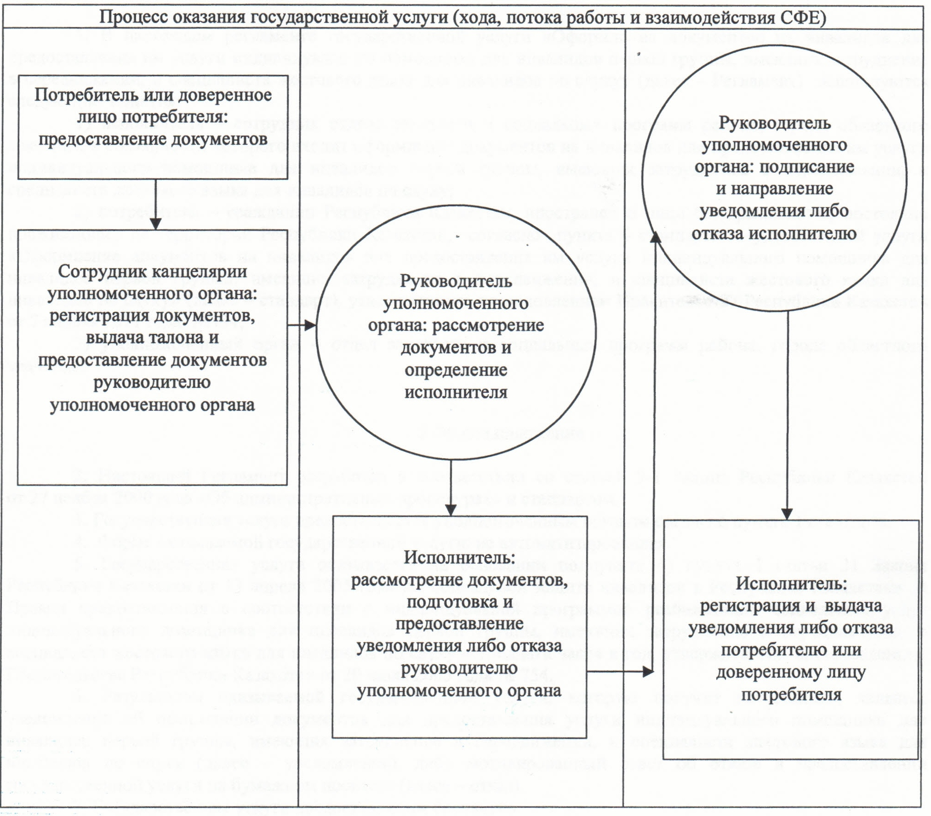
Приложение 4
к постановлению акимата Кызылординской области
от "30" ноября 2012 года N 653
Регламент государственной услуги "Оформление документов на инвалидов для предоставления им кресла-коляски"
1. Основные понятия
1. В настоящем регламенте государственной услуги "Оформление документов на инвалидов для предоставления им кресла-коляски" (далее – Регламент) используются следующие понятия:
1) исполнитель – сотрудник отдела занятости и социальных программ района, города областного значения, в обязанности которого входит оформление документов на инвалидов для предоставления им кресла-коляски;
2) потребитель – гражданин Республики Казахстан, иностранец и лицо без гражданства, постоянно проживающее на территории Республики Казахстан, являющийся инвалидом согласно пункту 6 стандарта государственной услуги "Оформление документов на инвалидов для предоставления им кресла-коляски" (далее – стандарт), утвержденного постановлением Правительства Республики Казахстан от 7 апреля 2011 года N 394;
3) уполномоченный орган – отдел занятости и социальных программ района, города областного значения.
2. Общие положения
2. Настоящий Регламент разработан в соответствии со статьей 9-1 Закона Республики Казахстан от 27 ноября 2000 года "Об административных процедурах" и стандартом.
3. Государственная услуга предоставляется уполномоченным органом согласно пункта 1 стандарта.
4. Форма оказываемой государственной услуги: не автоматизированная.
5. Государственная услуга оказывается на основании пункта 1 статьи 22 Закона Республики Казахстан от 13 апреля 2005 года "О социальной защите инвалидов в Республике Казахстан" и Правил обеспечения инвалидов специальными средствами передвижения, утвержденных постановлением Правительства Республики Казахстан от 20 июля 2005 года N 754.
6. Результатом оказываемой государственной услуги, которую получит потребитель, является уведомление об оформлении документов для предоставления кресла-коляски (далее – уведомление), либо мотивированный ответ об отказе в предоставлении государственной услуги на бумажном носителе (далее – отказ).
7. Государственная услуга предоставляется бесплатно.
3. Требования к порядку оказания государственной услуги
8. Информацию по вопросам и о ходе оказания государственной услуги можно получить в уполномоченном органе, адрес которого предусмотрен в приложении 1 стандарта, а также на официальном портале акимата Кызылординской области www.e-kyzylorda.gov.kz, интернет-ресурсах акиматов районов и города Кызылорды.
9. Сроки оказания государственной услуги предусмотрены пунктом 7 стандарта.
10. Основания для отказа в предоставлении государственной услуги приведены в пункте 16 стандарта.
Оснований для приостановления оказания государственной услуги не имеется.
11. Этапы оказания государственной услуги с момента предоставления документов потребителем или доверенным лицом потребителя для получения государственной услуги и до момента выдачи результата государственной услуги:
1) потребитель или доверенное лицо потребителя предоставляет документы в уполномоченный орган;
2) сотрудник канцелярии уполномоченного органа регистрирует документы, выдает талон и предоставляет документы руководителю уполномоченного органа;
3) руководитель уполномоченного органа рассматривает документы и определяет исполнителя;
4) исполнитель рассматривает документы, подготавливает и предоставляет уведомление либо отказ руководителю уполномоченного органа;
5) руководитель уполномоченного органа подписывает и направляет уведомление либо отказ исполнителю;
6) исполнитель регистрирует и выдает уведомление либо отказ потребителю или доверенному лицу потребителя.
4. Описание порядка действий (взаимодействия) в процессе оказания государственной услуги
12. Потребитель или доверенное лицо потребителя предоставляет документы, предусмотренные пунктом 11 стандарта в уполномоченный орган, где ему выдается талон с указанием даты регистрации и получения государственной услуги, фамилии и инициалов лица, принявшего документы.
13. В процессе оказания государственной услуги участвуют следующие структурно-функциональные единицы (далее – СФЕ):
1) сотрудник канцелярии уполномоченного органа;
2) руководитель уполномоченного органа;
3) исполнитель.
14. Текстовое табличное описание последовательности и взаимодействия административных действий (процедур) СФЕ приведено в приложении 1 к Регламенту с указанием срока выполнения каждого административного действия (процедуры).
15. Схема функционального взаимодействия приведена в приложении 2 к Регламенту и отражает взаимосвязь между логической последовательностью административных действий (процедур) в процессе оказания государственной услуги и СФЕ.
5. Ответственность должностных лиц, оказывающих государственные услуги
16. Ответственным лицом за оказание государственной услуги является руководитель уполномоченного органа (далее – должностное лицо).
Должностное лицо несет ответственность за оказание государственной услуги в установленные сроки в соответствии с законодательством Республики Казахстан.
17. Обжалование действий (бездействий) по вопросам оказания государственной услуги производится в соответствии с разделом 5 стандарта.
Приложение 1
к регламенту государственной услуги
"Оформление документов на инвалидов для
предоставления им кресла-коляски"
Текстовое табличное описание последовательности и взаимодействие административных действий (процедур) СФЕ
Таблица 1. Описание действий СФЕ
Действия основного процесса (хода, потока работ)
1 | Номер действия (хода, потока работ) | 1 | 2
2 | Наименование СФЕ | Сотрудник канцелярии уполномоченного органа | Руководитель уполномоченного органа
3 | Наименование действий (процесса, процедуры, операции) и их описание | Регистрация документов и выдача талона | Рассмотрение документов
4 | Форма завершения (данные, документ, организационно-распорядительное решение) | Предоставление документов руководителю уполномоченного органа | Определение исполнителя
5 | Срок исполнения | не более 15 минут | в течении 1 рабочего дня
Действия основного процесса (хода, потока работ)
1 | Номер действия (хода, потока работ) | 3 | 4 | 5
2 | Наименование СФЕ | Исполнитель | Руководитель уполномоченного органа | Исполнитель
3 | Наименование действий (процесса, процедуры, операции) и их описание | Рассмотрение документов и подготовка уведомления либо отказа | Подписание уведомления либо отказа | Регистрация уведомления либо отказа
4 | Форма завершения (данные, документ, организационно-распорядительное решение) | Предоставление уведомления либо отказа руководителю уполномоченного органа | Направление уведомления либо отказа исполнителю | Выдача уведомления либо отказа потребителю или доверенному лицу потребителя
5 | Срок исполнения | в течении 6 рабочих дней | в течении 1 рабочего дня | не более 15 минут
Таблица 2. Варианты использования. Основной процесс.
Основной процесс (ход, поток работ)
Сотрудник канцелярии уполномоченного органа | Руководитель уполномоченного органа | Исполнитель
1. Регистрация документов и выдача талона | 3. Рассмотрение документов и определение исполнителя | 4. Рассмотрение документов, подготовка и предоставление уведомления руководителю уполномоченного органа
2. Предоставление документов руководителю уполномоченного органа | 5. Подписание и направление уведомления исполнителю | 6. Регистрация и выдача уведомления потребителю или доверенному лицу потребителя
Таблица 3. Варианты использования. Альтернативный процесс.
Альтернативный процесс (ход, поток работ)
Сотрудник канцелярии уполномоченного органа | Руководитель уполномоченного органа | Исполнитель
1. Регистрация документов и выдача талона | 3. Рассмотрение документов и определение исполнителя | 4. Рассмотрение документов, подготовка и предоставление отказа руководителю  уполномоченного органа
2. Предоставление документов руководителю уполномоченного органа | 5. Подписание и направление отказа исполнителю | 6. Регистрация и выдача отказа потребителю или доверенному лицу потребителя
Приложение 2
к регламенту государственной услуги
"Оформление документов на инвалидов для
предоставления им кресла-коляски"
Схема функционального взаимодействия 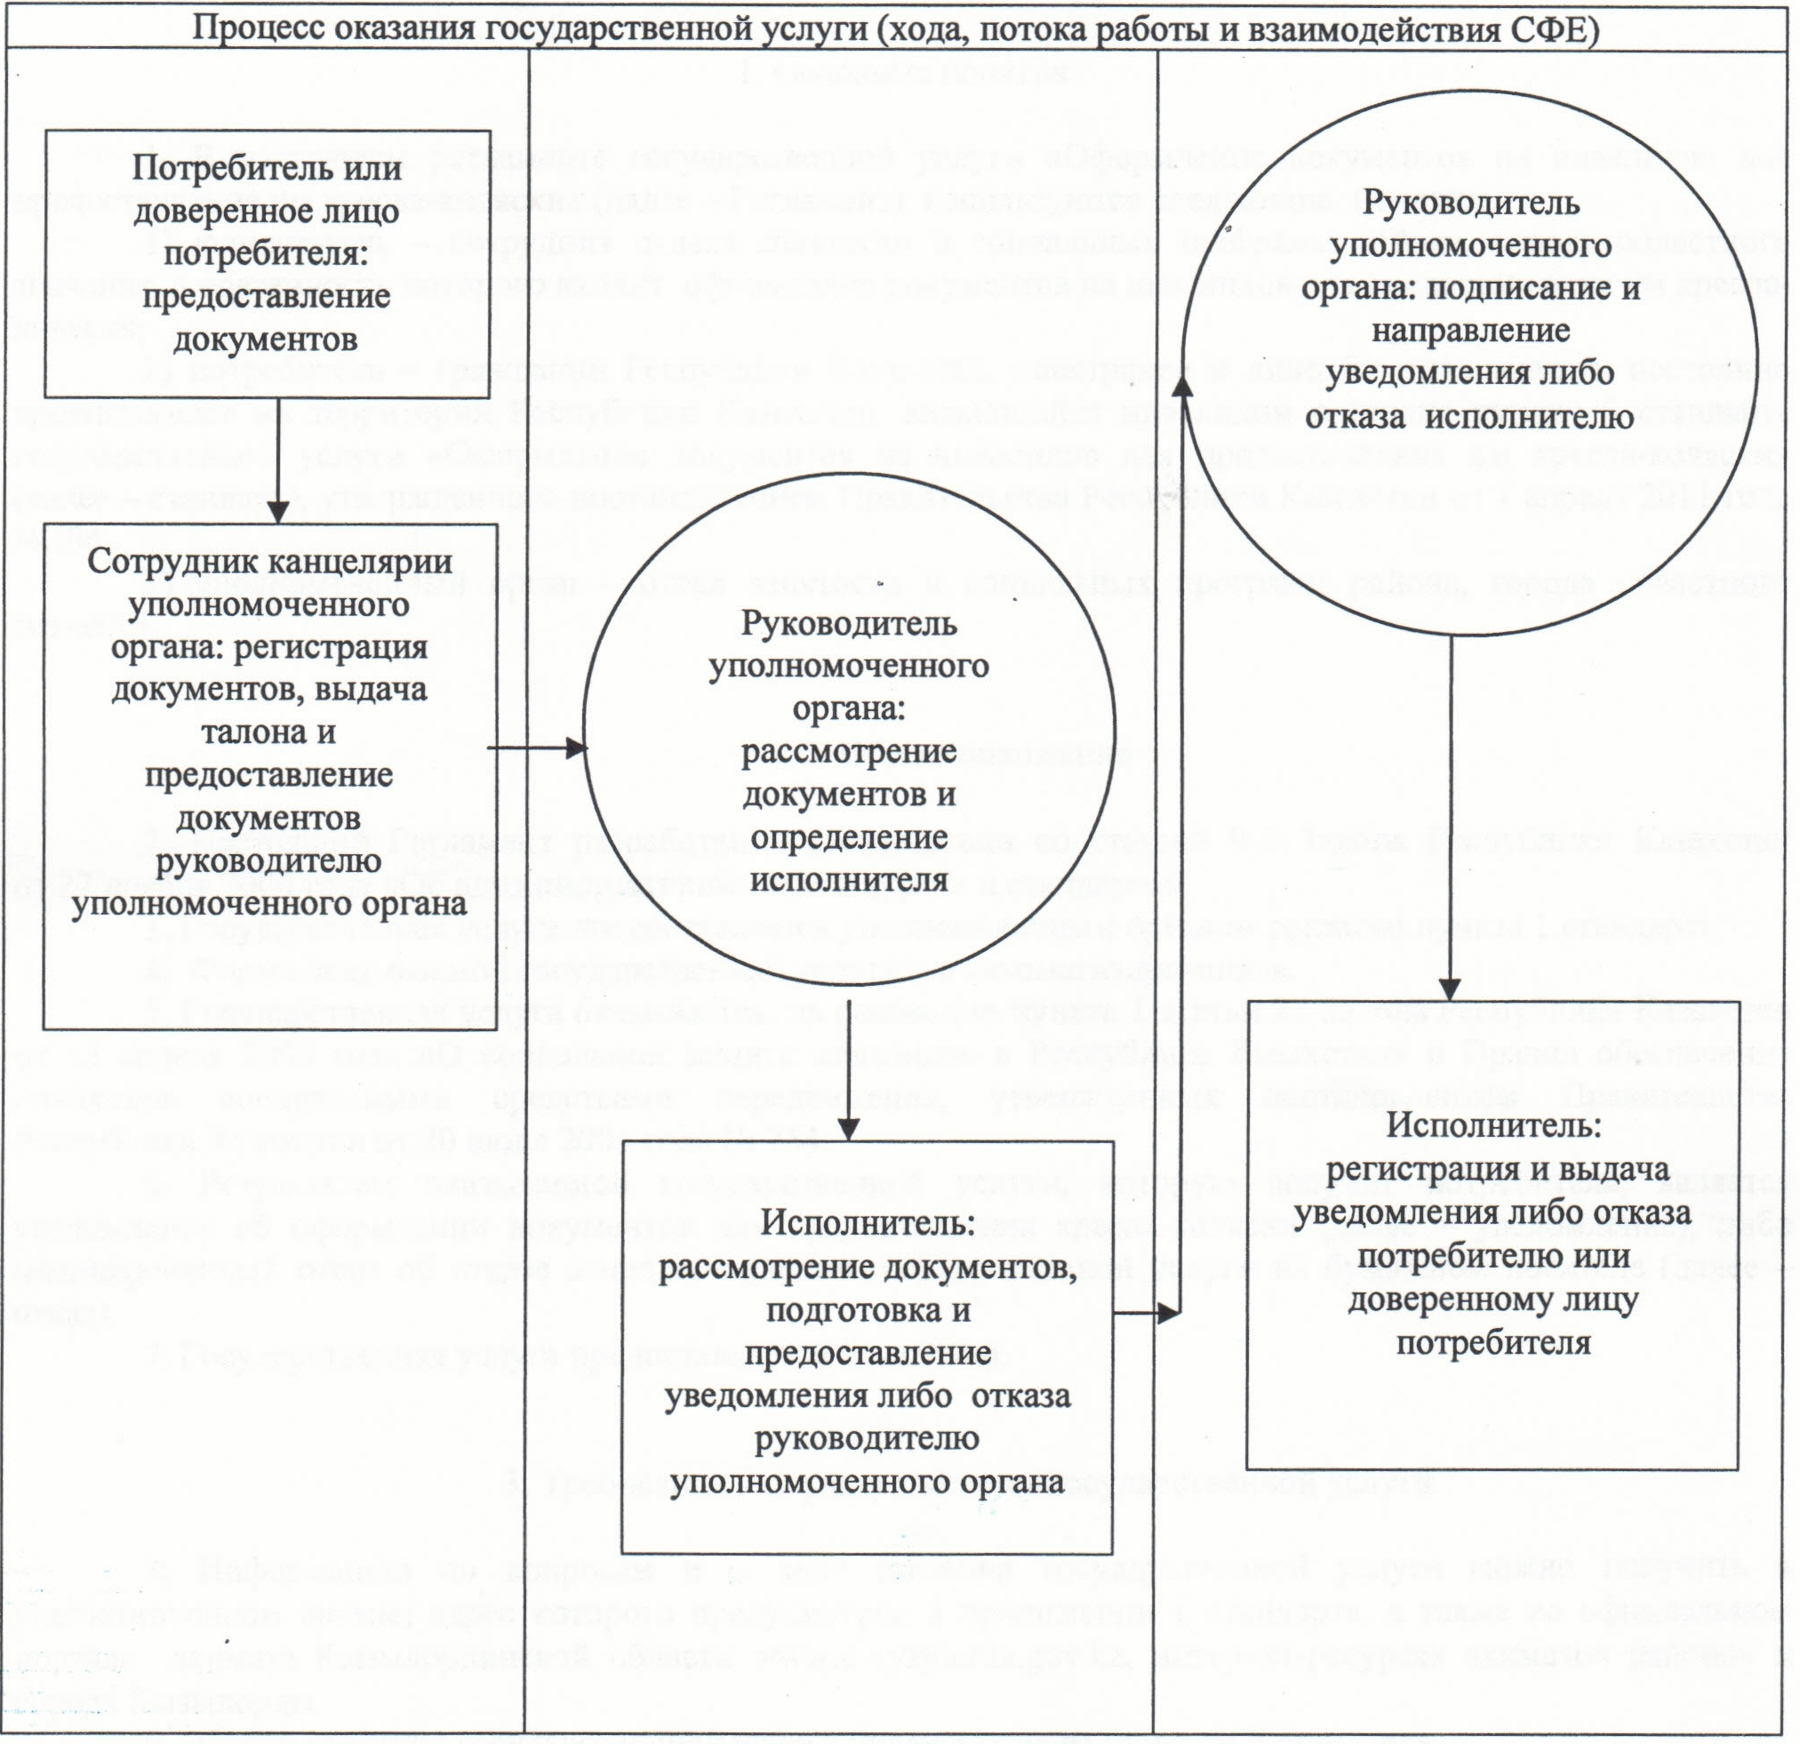
Приложение 5
к постановлению акимата Кызылординской области
от "30" ноября 2012 года N 653
Регламент государственной услуги "Оформление документов на инвалидов для обеспечения их санаторно-курортным лечением"
1. Основные понятия
1. В настоящем регламенте государственной услуги "Оформление документов на инвалидов для обеспечения их санаторно-курортным лечением" (далее – Регламент) используются следующие понятия:
1) исполнитель – сотрудник отдела занятости и социальных программ района, города областного значения, в обязанности которого входит оформление документов на инвалидов для обеспечения их санаторно-курортным лечением;
2) потребитель – граждане Республики Казахстан, иностранцы и лица без гражданства, постоянно проживающие на территории Республики Казахстан, являющиеся инвалидами и детьми-инвалидами согласно пункту 6 стандарта государственной услуги "Оформление документов на инвалидов для обеспечения их санаторно-курортным лечением" (далее – стандарт), утвержденного постановлением Правительства Республики Казахстан от 7 апреля 2011 года N 394;
3) уполномоченный орган – отдел занятости и социальных программ района, города областного значения.
2. Общие положения
2. Настоящий Регламент разработан в соответствии со статьей 9-1 Закона Республики Казахстан от 27 ноября 2000 года "Об административных процедурах" и стандартом.
3. Государственная услуга предоставляется уполномоченным органом согласно пункта 1 стандарта.
4. Форма оказываемой государственной услуги: не автоматизированная.
5. Государственная услуга оказывается на основании пункта 3 статьи 20 Закона Республики Казахстан от 13 апреля 2005 года "О социальной защите инвалидов в Республике Казахстан" и Правил предоставления санаторно-курортного лечения инвалидам и детям инвалидам, утвержденных постановлением Правительства Республики Казахстан от 20 июля 2005 года N 754.
6. Результатом оказываемой государственной услуги, которую получит потребитель, является уведомление об оформлении документов на инвалидов для обеспечения их санаторно-курортным лечением (далее – уведомление), либо мотивированный ответ об отказе в предоставлении государственной услуги на бумажном носителе (далее – отказ).
7. Государственная услуга предоставляется бесплатно.
3. Требования к порядку оказания государственной услуги
8. Информацию по вопросам и о ходе оказания государственной услуги можно получить в уполномоченном органе, адрес которого предусмотрен в приложении 1 стандарта, а также на официальном портале акимата Кызылординской области www.e-kyzylorda.gov.kz, интернет-ресурсах акиматов районов и города Кызылорды.
9. Сроки оказания государственной услуги предусмотрены пунктом 7 стандарта.
10. Основания для отказа в предоставлении государственной услуги приведены в пункте 16 стандарта.
Оснований для приостановления оказания государственной услуги не имеется.
11. Этапы оказания государственной услуги с момента предоставления документов потребителем или его уполномоченным лицом, законными представителями детей-инвалидов (далее – представитель) для получения государственной услуги и до момента выдачи результата государственной услуги:
1) потребитель либо его уполномоченное лицо или представитель предоставляют документы в уполномоченный орган;
2) сотрудник канцелярии уполномоченного органа регистрирует документы, выдает талон и предоставляет документы руководителю уполномоченного органа;
3) руководитель уполномоченного органа рассматривает документы и определяет исполнителя;
4) исполнитель рассматривает документы, подготавливает и предоставляет уведомление либо отказ руководителю уполномоченного органа;
5) руководитель уполномоченного органа подписывает и направляет уведомление либо отказ исполнителю;
6) исполнитель регистрирует и выдает уведомление либо отказ потребителю либо его уполномоченному лицу или представителю.
4. Описание порядка действий (взаимодействия) в процессе оказания государственной услуги
12. Потребитель либо его уполномоченное лицо или представитель предоставляют документы, предусмотренные пунктом 11 стандарта в уполномоченный орган, где им выдается талон с указанием даты регистрации и получения государственной услуги, фамилии и инициалов лица, принявшего документы.
13. В процессе оказания государственной услуги участвуют следующие структурно-функциональные единицы (далее – СФЕ):
1) сотрудник канцелярии уполномоченного органа;
2) руководитель уполномоченного органа;
3) исполнитель.
14. Текстовое табличное описание последовательности и взаимодействие административных действий (процедур) СФЕ приведено в приложении 1 к Регламенту с указанием срока выполнения каждого административного действия (процедуры).
15. Схема функционального взаимодействия приведена в приложении 2 к Регламенту и отражает взаимосвязь между логической последовательностью административных действий (процедур) в процессе оказания государственной услуги и СФЕ.
5. Ответственность должностных лиц, оказывающих государственные услуги
16. Ответственным лицом за оказание государственной услуги является руководитель уполномоченного органа (далее – должностное лицо).
Должностное лицо несет ответственность за оказание государственной услуги в установленные сроки в соответствии с законодательством Республики Казахстан.
17. Обжалование действий (бездействий) по вопросам оказания государственной услуги производится в соответствии с разделом 5 стандарта.
Приложение 1
к регламенту государственной услуги
"Оформление документов на инвалидов для
обеспечения их санаторно-курортным лечением"
Текстовое табличное описание последовательности и взаимодействие административных действий (процедур) СФЕ
Таблица 1. Описание действий СФЕ
Действия основного процесса (хода, потока работ)
1 | Номер действия (хода, потока работ) | 1 | 2
2 | Наименование СФЕ | Сотрудник канцелярии уполномоченного органа | Руководитель уполномоченного органа
3 | Наименование действий (процесса, процедуры, операции) и их описание | Регистрация документов и выдача талона | Рассмотрение документов
4 | Форма завершения (данные, документ, организационно-распорядительное решение) | Предоставление руководителю уполномоченного органа | Определение исполнителя
5 | Срок исполнения | не более 15 минут | в течении 1 рабочего дня
Действия основного процесса (хода, потока работ)
1 | Номер действия (хода, потока работ) | 3 | 4 | 5
2 | Наименование СФЕ | Исполнитель | Руководитель уполномоченного органа | Исполнитель
3 | Наименование действий (процесса, процедуры, операции) и их описание | Рассмотрение документов и подготовка уведомления либо отказа | Подписание уведомления либо отказа | Регистрация уведомления либо отказа
4 | Форма завершения (данные, документ, организационно-распорядительное решение) | Предоставление уведомления либо отказа руководителю уполномоченного органа | Направление уведомления либо отказа исполнителю | Выдача уведомления либо отказа потребителю либо его уполномоченному лицу или представителю
5 | Срок исполнения | в течении 6 рабочих дней | в течении 1 рабочего дня | не более 15 минут
Таблица 2. Варианты использования. Основной процесс.
Основной процесс (ход, поток работ)
Сотрудник канцелярии уполномоченного органа | Руководитель уполномоченного органа | Исполнитель
1. Регистрация документов и выдача талона | 3. Рассмотрение документов и определение исполнителя | 4. Рассмотрение документов, подготовка и предоставление уведомления руководителю уполномоченного органа
2. Предоставление документов руководителю уполномоченного органа | 5. Подписание и направление уведомления исполнителю | 6. Регистрация и выдача уведомления потребителю либо его уполномоченному лицу или представителю
Таблица 3. Варианты использования. Альтернативный процесс.
Альтернативный процесс (ход, поток работ)
Сотрудник канцелярии уполномоченного органа | Руководитель уполномоченного органа | Исполнитель
1. Регистрация документов и выдача талона | 3. Рассмотрение документов и определение исполнителя | 4. Рассмотрение документов, подготовка и предоставление отказа руководителю уполномоченного органа
2. Предоставление документов руководителю уполномоченного органа | 5. Подписание и направление отказа исполнителю | 6. Регистрация и выдача отказа потребителю либо его уполномоченному лицу или представителю
Приложение 2
к регламенту государственной услуги
"Оформление документов на инвалидов для
обеспечения их санаторно-курортным лечением"
Схема функционального взаимодействия 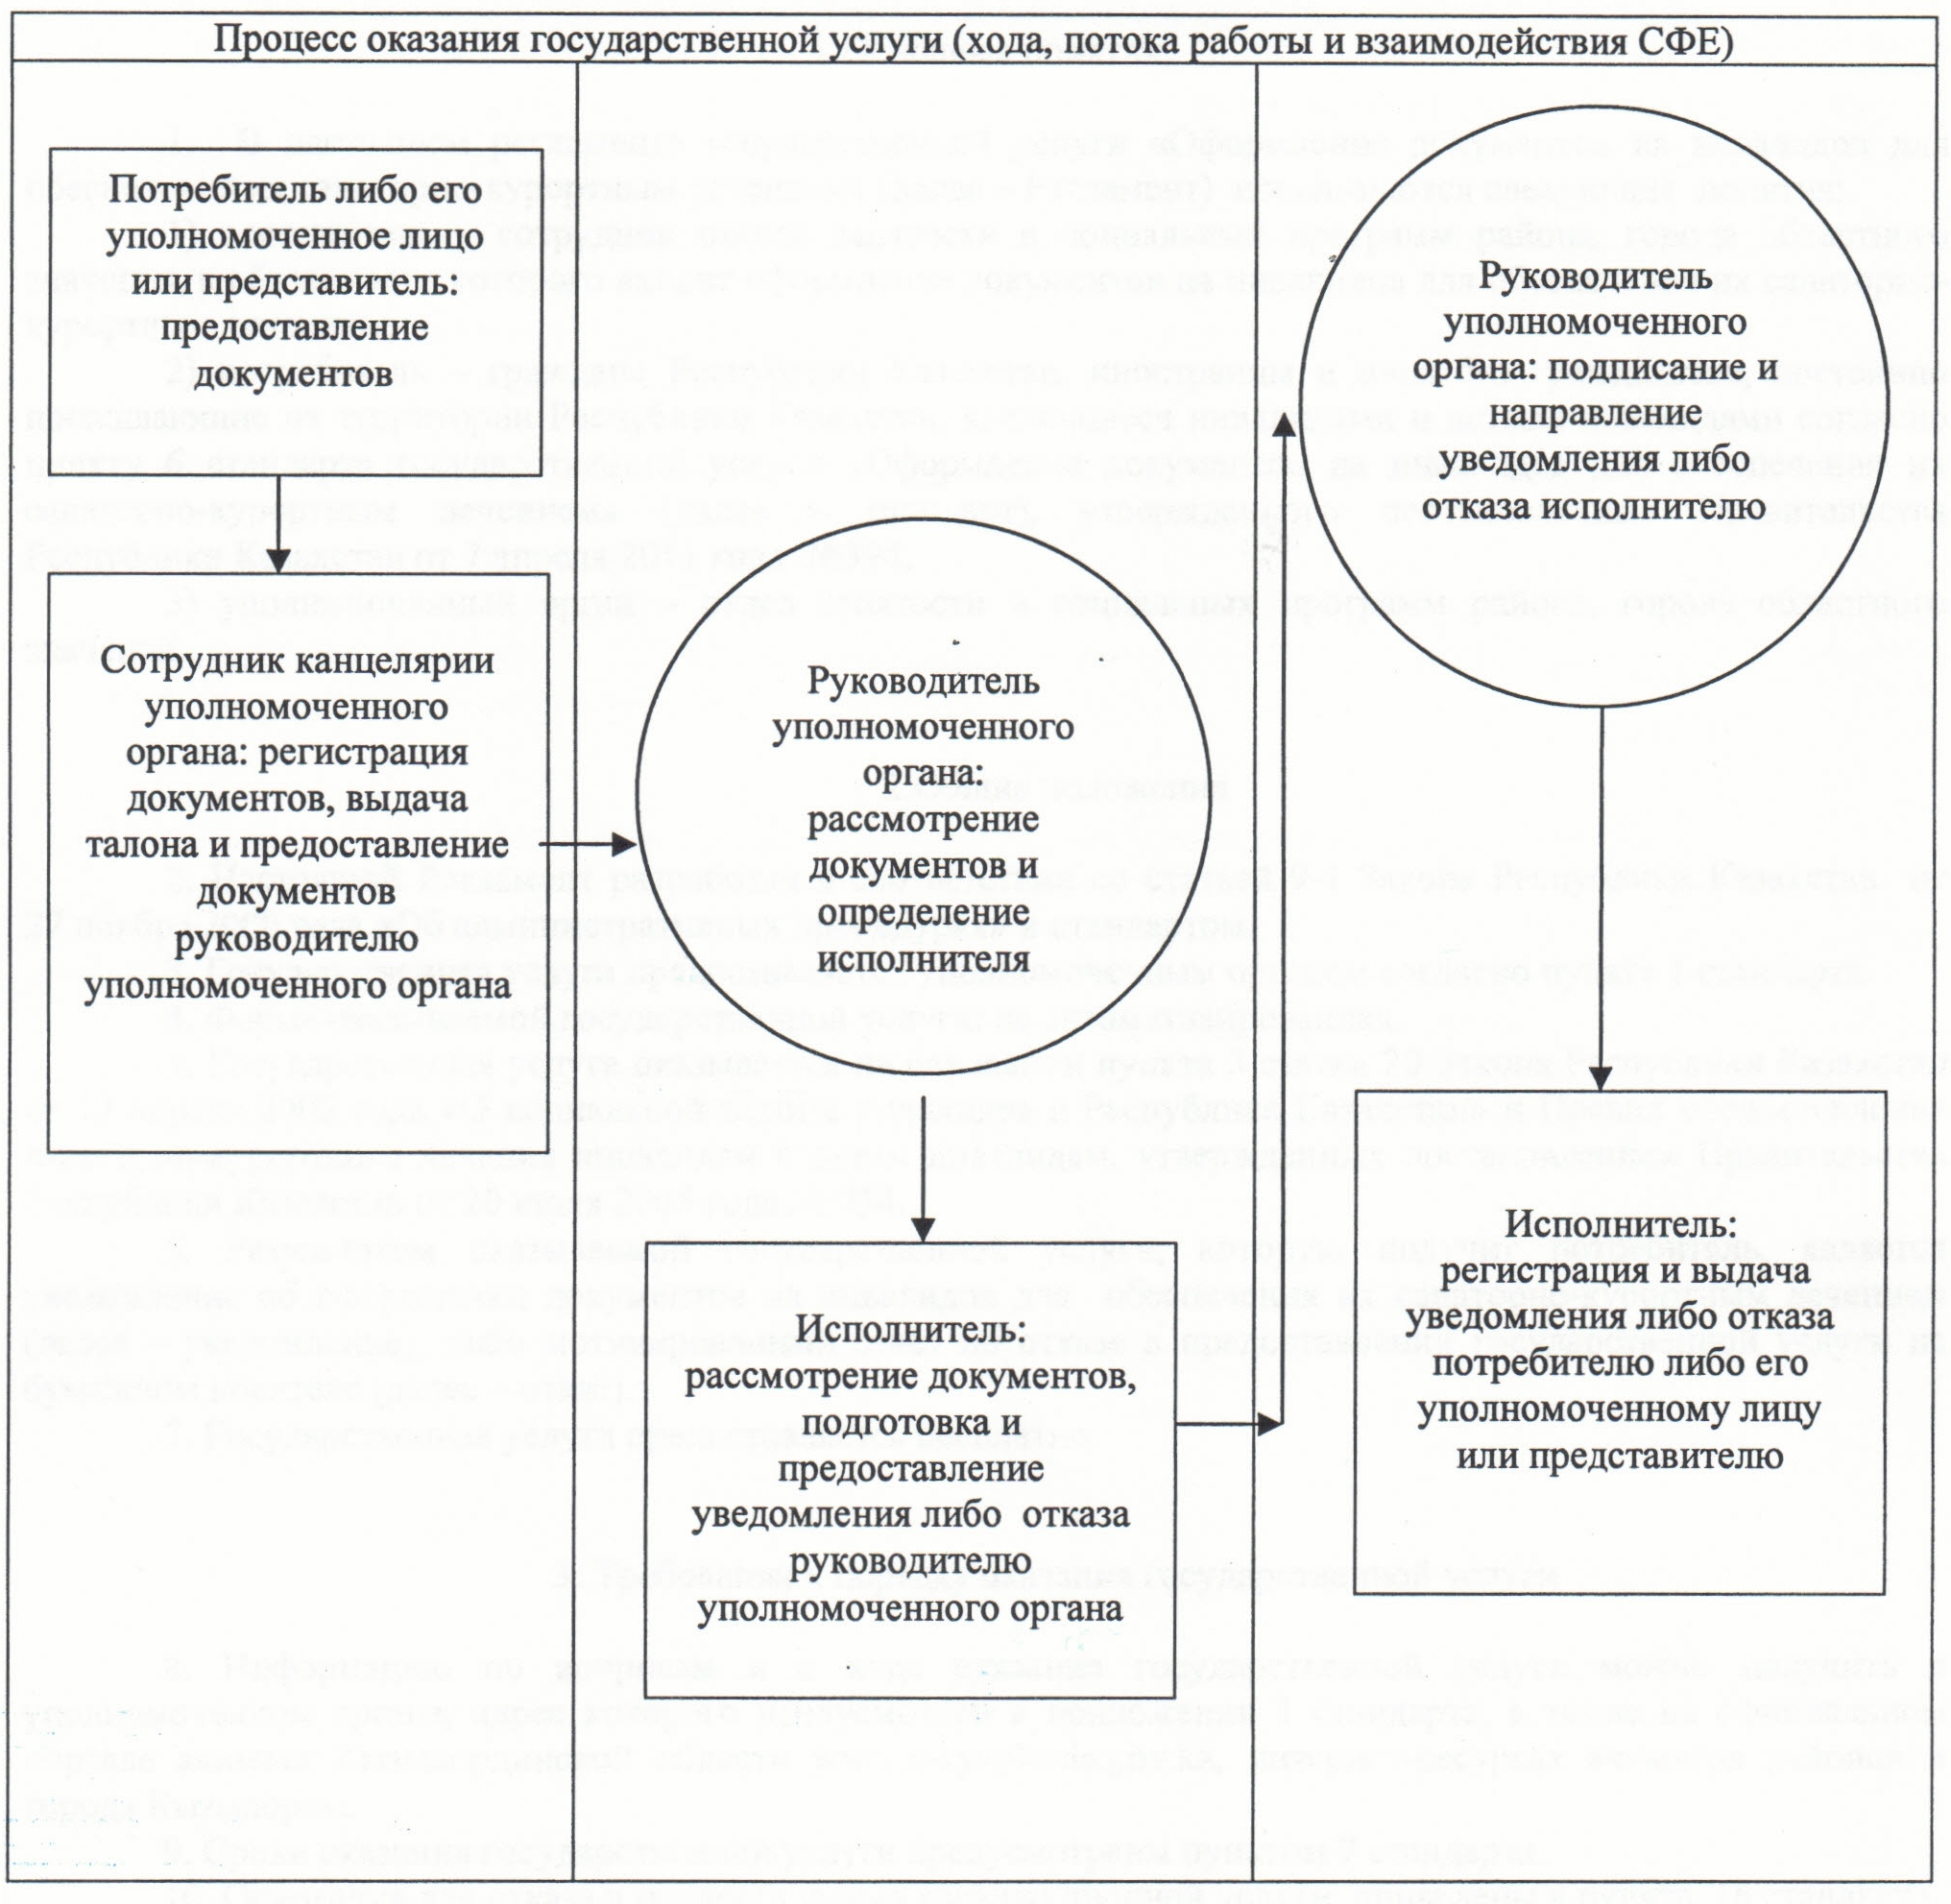
Приложение 6
к постановлению акимата Кызылординской области
от "30" ноября 2012 года N 653
Регламент государственной услуги "Назначение и выплата социальной помощи отдельным категориям нуждающихся граждан по решениям местных представительных органов"
1. Основные понятия
1. В настоящем регламенте государственной услуги "Назначение и выплата социальной помощи отдельным категориям нуждающихся граждан по решениям местных представительных органов" (далее – Регламент) используются следующие понятия:
1) исполнитель – сотрудник отдела занятости и социальных программ района, города областного значения, в обязанности которого входит оформление документов по назначению и выплате социальной помощи отдельным категориям нуждающихся граждан по решениям местных представительных органов;
2) потребитель – физическое лицо, категория которого определяется по решению местных представительных органов (маслихатов) согласно пункта 6 стандарта государственной услуги "Назначение и выплата социальной помощи отдельным категориям нуждающихся граждан по решениям местных представительных органов" (далее – стандарт), утвержденного постановлением Правительства Республики Казахстан от 7 апреля 2011 года N 394;
3) уполномоченный орган – отдел занятости и социальных программ района, города областного значения.
2. Общие положения
2. Настоящий Регламент разработан в соответствии со статьей 9-1 Закона Республики Казахстан от 27 ноября 2000 года "Об административных процедурах" и стандартом.
3. Государственная услуга предоставляется уполномоченным органом согласно пункта 1 стандарта.
4. Форма оказываемой государственной услуги: не автоматизированная.
5. Государственная услуга оказывается на основании подпункта 1 пункта 1 статьи 6 Закона Республики Казахстан от 23 января 2001 года "О местном государственном управлении и самоуправлении в Республике Казахстан" и решений местных представительных органов (маслихатов).
6. Результатом оказываемой государственной услуги является уведомление о назначении социальной помощи (далее – уведомление), либо мотивированный ответ об отказе в предоставлении государственной услуги на бумажном носителе (далее – отказ).
7. Государственная услуга оказывается бесплатно.
3. Требования к порядку оказания государственной услуги
8. Информацию по вопросам и о ходе оказания государственной услуги можно получить в уполномоченном органе, адрес которого предусмотрен в приложении 1 стандарта, а также на официальном портале акимата Кызылординской области www.e-kyzylorda.gov.kz, интернет-ресурсах акиматов районов и города Кызылорды.
9. Сроки оказания государственной услуги предусмотрены пунктом 7 стандарта.
10. Основание для отказа (приостановления) государственной услуги приведено в пункте 16 стандарта.
11. Этапы оказания государственной услуги с момента предоставления документов потребителем для получения государственной услуги и до момента выдачи результата государственной услуги:
1) потребитель предоставляет документы в уполномоченный орган;
2) сотрудник канцелярии уполномоченного органа регистрирует документы, выдает талон и предоставляет документы руководителю уполномоченного органа;
3) руководитель уполномоченного органа рассматривает документы и определяет исполнителя;
4) исполнитель рассматривает документы, подготавливает и предоставляет уведомление либо отказ руководителю уполномоченного органа;
5) руководитель уполномоченного органа подписывает и направляет уведомление либо отказ исполнителю;
6) исполнитель регистрирует и выдает потребителю уведомление либо отказ.
4. Описание порядка действий (взаимодействия) в процессе оказания государственной услуги
12. Потребитель предоставляет определенные по решению местных представительных органов (маслихатов) необходимые документы согласно пункта 11 стандарта в уполномоченный орган.
После сдачи всех необходимых документов в уполномоченном органе потребителю выдается талон с указанием даты регистрации и получения потребителем государственной услуги, фамилии и инициалов ответственного лица, принявшего документы.
13. В процессе оказания государственной услуги участвуют следующие структурно-функциональные единицы (далее – СФЕ):
1) сотрудник канцелярии уполномоченного органа;
2) исполнитель;
3) руководитель уполномоченного органа.
14. Текстовое табличное описание последовательности и взаимодействие административных действий (процедур) СФЕ приведено в приложении 1 к Регламенту с указанием срока выполнения каждого административного действия (процедуры).
15. Схема функционального взаимодействия приведена в приложении 2 к Регламенту и отражает взаимосвязь между логической последовательностью административных действий (процедур) в процессе оказания государственной услуги и СФЕ.
5. Ответственность лиц, оказывающих государственные услуги
16. Ответственным лицом за оказание государственной услуги является руководитель уполномоченного органа (далее – должностное лицо).
Должностное лицо несет ответственность за оказание государственной услуги в установленные сроки в соответствии с законодательством Республики Казахстан.
17. Обжалование действий (бездействий) по вопросам оказания государственной услуги производится в соответствии с разделом 5 стандарта.
Приложение 1
к регламенту государственной услуги
"Назначение и выплата социальной помощи
отдельным категориям нуждающихся
граждан по решениям местных
представительных органов"
Текстовое табличное описание последовательности и взаимодействие административных действий (процедур) СФЕ
Таблица 1. Описание действий СФЕ
Действия основного процесса (хода, потока работ )
1 | Номер действия (хода, потока работ) | 1 | 2 | 3 | 4 | 5
2 | Наименование СФЕ | Сотрудник канцелярии уполномоченного органа | Руководитель уполномоченного органа | Исполнитель | Руководитель уполномоченного органа | Исполнитель
3 | Наименование действий (процесса, процедуры, операции) и их описание | Регистрация документов и выдача талона | Рассмотрение документов | Рассмотрение  документов | Подписание уведомления либо отказа | Регистрация уведомления либо отказа
4 | Форма завершения (данные, документ, организационно-распорядительное решение) | Предоставление документов руководителю уполномоченного органа | Определение исполнителя | Подготовка уведомления либо отказа и предоставление руководителю уполномоченного органа | Направление уведомления либо отказа исполнителю | Выдача уведомления либо отказа потребителю
5 | Срок исполнения | не более 30 минут | в течение 1 календарного дня | в течение 11 календарных дней | в течение 1 календарного дня | не более 15 минут
Таблица 2. Варианты использования. Основной процесс.
Основной процесс (ход, поток работ)
Сотрудник канцелярии уполномоченного органа | Руководитель уполномоченного органа | Исполнитель
1. Регистрация документов и выдача талона | 3. Рассмотрение документов и определение исполнителя | 4. Рассмотрение документов, подготовка и предоставление уведомления руководителю уполномоченного органа
2. Предоставление документов руководителю уполномоченного органа | 5. Подписание и направление уведомления исполнителю | 6. Регистрация и выдача уведомления потребителю
Таблица 3. Варианты использования. Альтернативный процесс.
Альтернативный процесс (ход, поток работ)
Сотрудник канцелярии уполномоченного органа | Руководитель уполномоченного органа | Исполнитель
1. Регистрация документов и выдача талона | 3. Рассмотрение документов и определение исполнителя | 4. Рассмотрение документов, подготовка и предоставление отказа руководителю уполномоченного органа
2. Предоставление документов руководителю уполномоченного органа | 5. Подписание и направление отказа исполнителю | 6. Регистрация и выдача отказа потребителю
Приложение 2
к регламенту государственной услуги
"Назначение и выплата социальной помощи
отдельным категориям нуждающихся
граждан по решениям местных
представительных органов"
Схема функционального взаимодействия 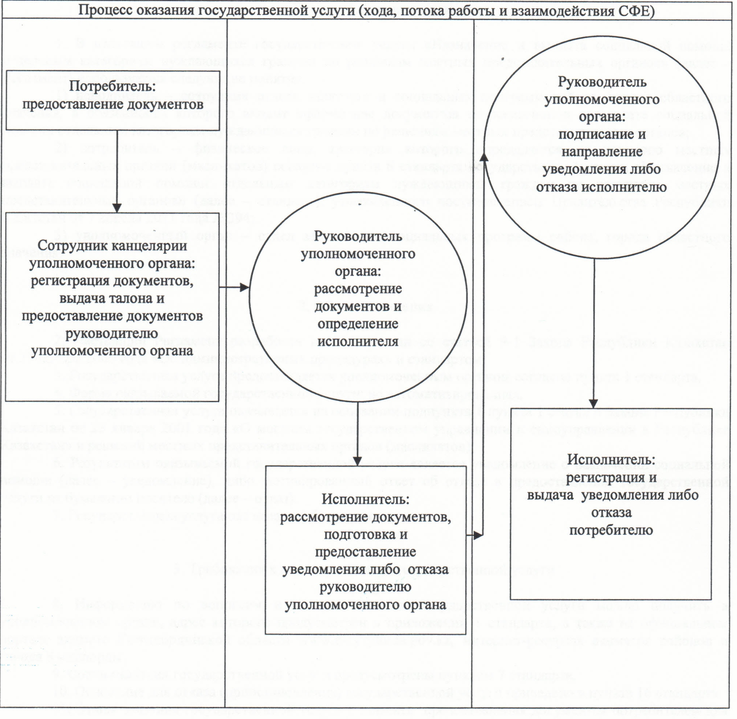
Приложение 7
к постановлению акимата Кызылординской области
от "30" ноября 2012 года N 653
Регламент государственной услуги "Выдача справки, подтверждающей принадлежность заявителя (семьи) к получателям адресной социальной помощи"
1. Основные понятия
1. В настоящем регламенте государственной услуги "Выдача справки, подтверждающей принадлежность заявителя (семьи) к получателям адресной социальной помощи" (далее – Регламент) используются следующие понятия:
1) получатель государственной услуги – получатель государственной адресной социальной помощи согласно пункта 6 стандарта государственной услуги "Выдача справки, подтверждающей принадлежность заявителя (семьи) к получателям адресной социальной помощи" (далее – стандарт), утвержденного постановлением Правительства Республики Казахстан от 7 апреля 2011 года N 394 (далее – получатель);
2) исполнитель – сотрудник отдела занятости и социальных программ района, города областного значения, либо аппарата акима поселка, аула (села), аульного (сельского) округа, в обязанности которого входит оформление документов по выдаче справки, подтверждающей принадлежность заявителя (семьи) к получателям адресной социальной помощи;
3) уполномоченный орган – отдел занятости и социальных программ района, города областного значения.
2. Общие положения
2. Настоящий Регламент разработан в соответствии со статьей 9-1 Закона Республики Казахстан от 27 ноября 2000 года "Об административных процедурах" и стандартом.
3. Государственная услуга оказывается уполномоченным органом согласно пункта 1 стандарта, а при отсутствии уполномоченного органа по местожительству получатель обращается за получением государственной услуги к акиму поселка, аула (села), аульного (сельского) округа (далее - аким).
4. Форма оказываемой государственной услуги: не автоматизированная.
5. Государственная услуга оказывается на основании Закона Республики Казахстан от 17 июля 2001 года "О государственной адресной социальной помощи" и Правил формирования, направления расходования и учета средств, выделяемых на оказание финансовой и материальной помощи обучающимся и воспитанникам государственных учреждений образования из семей, имеющих право на получение государственной адресной социальной помощи, а также из семей, не получающих государственную адресную социальную помощь, в которых среднедушевой доход ниже величины прожиточного минимума, и детям-сиротам, детям, оставшимся без попечения родителей, проживающим в семьях, детям из семей, требующих экстренной помощи в результате чрезвычайных ситуаций, и иным категориям обучающихся и воспитанников, утвержденных постановлением Правительства Республики Казахстан от 25 января 2008 года N 64.
6. Результатом оказываемой государственной услуги является справка, подтверждающая принадлежность получателя (семьи) к получателям адресной социальной помощи в текущем квартале (далее – справка), либо мотивированный ответ об отказе в предоставлении государственной услуги на бумажном носителе (далее – отказ).
7. Государственная услуга оказывается бесплатно.
3. Требования к порядку оказания государственной услуги
8. Информацию по вопросам и о ходе оказания государственной услуги можно получить в уполномоченном органе, адрес которого предусмотрен в приложении 1 стандарта, а также у акима и на официальном портале акимата Кызылординской области www.e-kyzylorda.gov.kz, интернет – ресурсах акиматов районов и города Кызылорды.
9. Сроки оказания государственной услуги предусмотрены пунктом 7 стандарта.
10. Основание для отказа в предоставлении государственной услуги приведено в пункте 16 стандарта.
Оснований для приостановления оказания государственной услуги не предусмотрено.
11. Этапы оказания государственной услуги с момента предъявления документов и подачи заявления получателем для получения государственной услуги и до момента выдачи результата государственной услуги:
1) получатель предъявляет документы и подает заявление в уполномоченный орган или акиму;
2) исполнитель регистрирует документы и заявление, подготавливает и предоставляет справку либо отказ руководителю уполномоченного органа либо акиму;
3) руководитель уполномоченного органа либо аким подписывает и направляет справку либо отказ исполнителю;
4) исполнитель регистрирует и выдает справку либо отказ получателю.
4. Описание порядка действий (взаимодействия) в процессе оказания государственной услуги
12. Получатель предъявляет документы и подает заявление согласно пунктов 11 и 12 стандарта в уполномоченный орган или акиму.
13. В процессе оказания государственной услуги участвуют следующие структурно-функциональные единицы (далее – СФЕ):
1) исполнитель;
2) руководитель уполномоченного органа;
3) аким.
14. Текстовое табличное описание последовательности и взаимодействие административных действий (процедур) СФЕ приведено в приложении 1 к Регламенту с указанием срока выполнения каждого административного действия (процедуры).
15. Схема функционального взаимодействия приведена в приложении 2 к Регламенту и отражает взаимосвязь между логической последовательностью административных действий (процедур) в процессе оказания государственной услуги и СФЕ.
5. Ответственность лиц, оказывающих государственные услуги
16. Ответственными лицами за оказание государственной услуги являются руководитель уполномоченного органа и аким (далее – должностные лица).
Должностные лица несут ответственность за оказание государственной услуги в установленные сроки в соответствии с законодательством Республики Казахстан.
17. Обжалование действий (бездействий) по вопросам оказания государственной услуги производится в соответствии с разделом 5 стандарта.
Приложение 1
к регламенту государственной услуги
"Выдача справки, подтверждающей
принадлежность заявителя (семьи) к
получателям адресной социальной помощи"
Текстовое табличное описание последовательности и взаимодействие административных действий (процедур) СФЕ
Таблица 1. Описание действий СФЕ
Действия основного процесса (хода, потока работ)
1 | Номер действия (хода, потока работ) | 1 | 2 | 3
2 | Наименование СФЕ | Исполнитель | Руководитель уполномоченного органа или аким | Исполнитель
3 | Наименование действий (процесса, процедуры, операции) и их описание | Регистрация документов | Подписание справки либо отказа | Регистрация справки либо отказа
4 | Форма завершения (данные, документ, организационно-распорядительное решение) | Подготовка и предоставление справки либо отказа руководителю уполномоченного органа или акиму | Направление справки либо отказа исполнителю | Выдача справки либо отказа получателю
5 | Срок исполнения | не более 15 минут
Таблица 2. Варианты использования. Основной процесс.
Основной процесс (ход, поток работ)
Исполнитель | Руководитель уполномоченного органа или аким
1. Регистрация документов, подготовка и предоставление справки руководителю уполномоченного органа или акиму | 2. Подписание и направление справки исполнителю
3. Регистрация и выдача справки получателю
Таблица 3. Варианты использования. Альтернативный процесс.
Альтернативный процесс (ход, поток работ)
Исполнитель | Руководитель уполномоченного органа или аким
1. Регистрация документов, подготовка и предоставление отказа руководителю уполномоченного органа или акиму | 2. Подписание и направление отказа исполнителю
3. Регистрация и выдача отказа получателю
Приложение 2
к регламенту государственной услуги
"Выдача справки, подтверждающей
принадлежность заявителя (семьи) к
получателям адресной социальной помощи"
Схема функционального взаимодействия 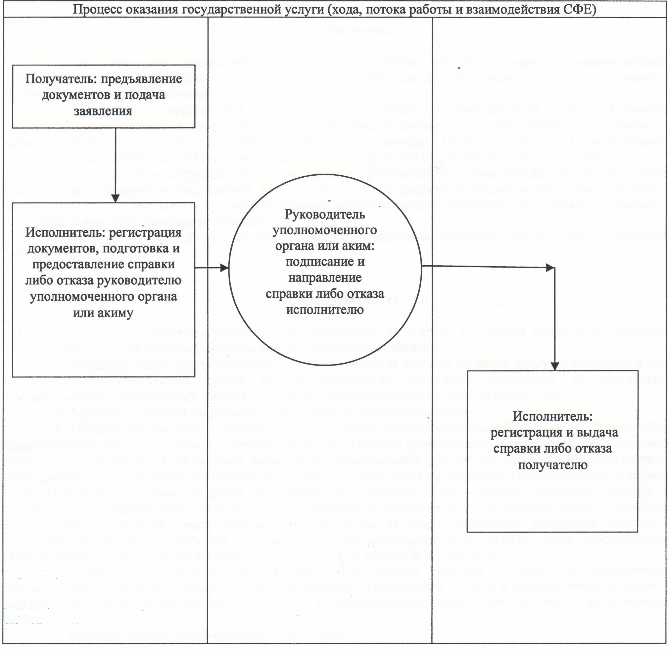
Приложение 8
к постановлению акимата Кызылординской области
от "30" ноября 2012 года N 653
Регламент государственной услуги "Выдача направлений лицам на участие в активных формах содействия занятости"
1. Основные понятия
1. В настоящем регламенте государственной услуги "Выдача направлений лицам на участие в активных формах содействия занятости" (далее – Регламент) используются следующие понятия:
1) получатель государственной услуги – гражданин Республики Казахстан, оралман, иностранец и лицо без гражданства, постоянно проживающие в Республике Казахстан, согласно пункта 6 стандарта государственной услуги "Выдача направлений лицам на участие в активных формах содействия занятости" (далее – стандарт), утвержденного постановлением Правительства Республики Казахстан от 7 апреля 2011 года N 394 (далее - получатель);
2) исполнитель – сотрудник отдела занятости и социальных программ района, города областного значения, в обязанности которого входит выдача направлений лицам на участие в активных формах содействия занятости;
3) уполномоченный орган – отдел занятости и социальных программ района, города областного значения.
2. Общие положения
2. Настоящий Регламент разработан в соответствии со статьей 9-1 Закона Республики Казахстан от 27 ноября 2000 года "Об административных процедурах" и стандартом.
3. Государственная услуга, оказываемая уполномоченным органом согласно пункта 1 стандарта, включает в себя:
1) "Выдачу направлений лицам на молодежную практику";
2) "Выдачу направлений лицам на общественные работы";
3) "Выдачу направлений лицам для трудоустройства на социальное рабочее место";
4) "Выдачу направлений для трудоустройства";
5) "Выдачу направлений лицам на профессиональную подготовку, переподготовку и повышение квалификации";
6) "Оказание бесплатных услуг лицам в профессиональной ориентации".
4. Форма оказываемой государственной услуги: не автоматизированная.
5. Государственная услуга оказывается в соответствии с подпунктами 2), 5), 6), 7) пункта 1 статьи 8 Закона Республики Казахстан от 23 января 2001 года "О занятости населения".
6. Результатом оказываемой государственной услуги является выдача получателю направления на участие в активных формах содействия занятости на бумажном носителе (далее – направление), либо мотивированный ответ об отказе в предоставлении государственной услуги (далее – отказ).
Результатом оказываемой государственной услуги "Оказание бесплатных услуг лицам в профессиональной ориентации" является устное информирование (консультирование) получателя о перечне профессий и специальностей, на которые возможно его трудоустройство (далее – устное информирование).
7. Государственная услуга оказывается бесплатно.
3. Требования к порядку оказания государственной услуги
8. Информацию о порядке и ходе оказания государственной услуги можно получить в уполномоченном органе, адрес которого указан в приложении 1 стандарта, а также на официальном портале акимата Кызылординской области www.e-kyzylorda.gov.kz, интернет-ресурсах акиматов районов и города Кызылорды.
9. Сроки оказания государственной услуги предусмотрены пунктом 7 стандарта.
10. Основания для отказа в предоставлении государственной услуги приведены в пункте 16 стандарта.
Оснований для приостановления предоставления государственной услуги не имеется.
11. Этапы оказания государственной услуги с момента предъявления документов получателем и до момента выдачи результата государственной услуги:
1) получатель предъявляет документы в уполномоченный орган;
2) исполнитель рассматривает предъявленные документы, вносит и регистрирует данные получателя в карточку персонального учета (компьютерную базу данных), регистрирует и выдает направление либо предоставляет отказ (за исключением "Выдача направлений для трудоустройства", "Оказание бесплатных услуг лицам в профессиональной ориентации") или проводит устное информирование получателя.
4. Описание порядка действий (взаимодействия) в процессе оказания государственной услуги
12. Для получения государственной услуги получатель предъявляет в уполномоченный орган документы, предусмотренные пунктом 11 стандарта.
13. В процессе оказания государственной услуги участвует структурно-функциональная единица (далее – СФЕ) – исполнитель.
14. Текстовое табличное описание последовательности и взаимодействие административных действий (процедур) СФЕ приведено в приложении 1 к Регламенту с указанием срока выполнения каждого административного действия (процедуры).
15. Схема функционального взаимодействия приведена в приложении 2 к Регламенту и отражает взаимосвязь между логической последовательностью административных действий (процедур) в процессе оказания государственной услуги и СФЕ.
5. Ответственность должностных лиц, оказывающих государственные услуги
16. Ответственным лицом за оказание государственной услуги является руководитель уполномоченного органа (далее – должностное лицо).
Должностное лицо несет ответственность за оказание государственной услуги в установленные сроки в соответствии с законодательством Республики Казахстан.
17. Обжалование действий (бездействий) по вопросам оказания государственной услуги производится в соответствии с разделом 5 стандарта.
Приложение 1
к регламенту государственной услуги
"Выдача направлений лицам на
участие в активных формах
содействия занятости"
Текстовое табличное описание последовательности и взаимодействие административных действий (процедур) СФЕ
Таблица 1. Описание действий СФЕ
1 | Номер действия (хода, потока работ) | 1 | 2
2 | Наименование СФЕ | Исполнитель | Исполнитель
3 | Наименование действий (процесса, процедуры, операции) и их описание | Рассмотрение предъявленных документов | Регистрация и выдача направления либо предоставление отказа или устное информирование получателя (за исключением "Выдача направлений для трудоустройства", "Оказание бесплатных услуг лицам в профессиональной ориентации")
4 | Форма завершения (данные, документ, организационно-распорядительное решение) | Внесение и регистрация данных получателя в карточке персонального учета (компьютерной базе данных)
5 | Срок исполнения | не более 15 минут | не более 15 минут
Таблица 2. Варианты использования. Основной процесс.
Основной процесс (ход, поток работ)
Исполнитель
1. Рассмотрение предъявленных документов
2. Внесение и регистрация данных получателя в карточке персонального учета (компьютерной базе данных)
3. Регистрация и выдача направления или устное информирование получателя
Таблица 3. Варианты использования. Альтернативный процесс.
Альтернативный процесс (ход, поток работ)
Исполнитель
1. Рассмотрение предъявленных документов
2. Внесение и регистрация данных получателя в карточке персонального учета (компьютерной базе данных)
3. Регистрация и предоставление отказа получателю (за исключением "Выдача направлений для трудоустройства", "Оказание бесплатных услуг лицам в профессиональной ориентации")
Приложение 2
к регламенту государственной услуги
"Выдача направлений лицам на
участие в активных формах
содействия занятости"
Схема функционального взаимодействия 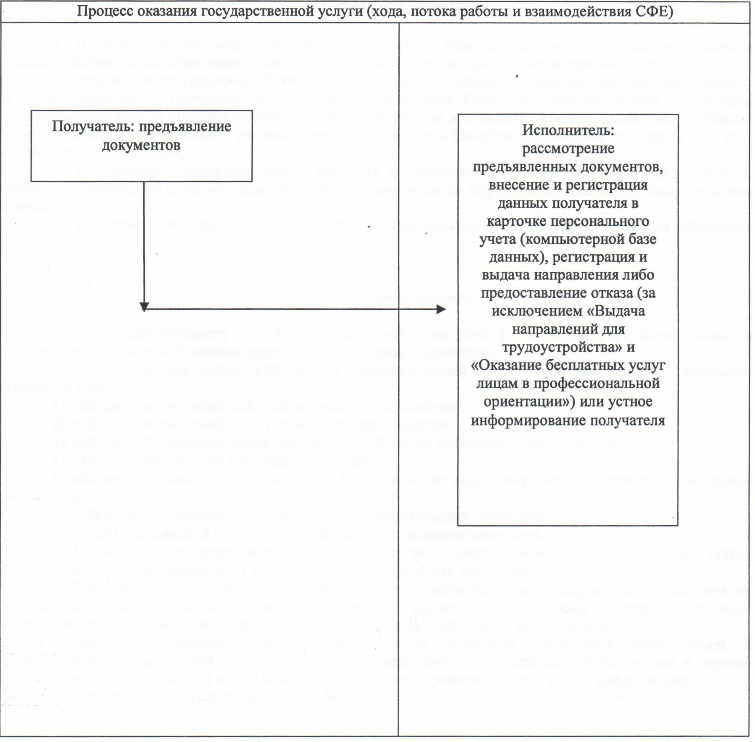

© 2012. РГП на ПХВ «Институт законодательства и правовой информации Республики Казахстан» Министерства юстиции Республики Казахстан

